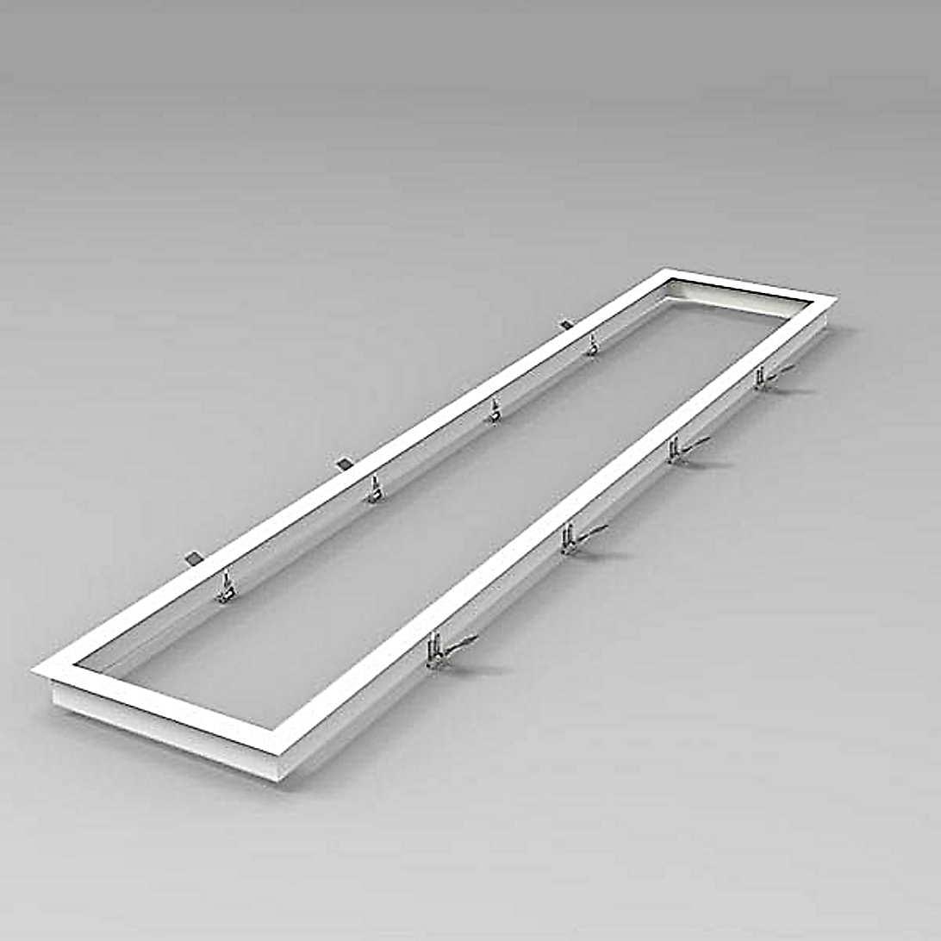**Leuchtenname:** l.encore SL120 Einbaurahmen ohne Leuchte  
  
**Artikelnummer:** 811915  
  
**Serienbeschreibung:**Technischer Ausschreibungstext – l.encore SL120 Flächenleuchte

Ultraflache, rechteckige LED-Flächenleuchte mit nur 9 mm Bauhöhe, geeignet für vielfältige Montagearten. Die Leuchte bietet höchste Flexibilität für Einlegen in Rasterdecken, Aufbau-, Einbau-, Anbau- oder Pendelmontage – je nach Zubehör.

Das Gehäuse besteht aus einem weiß pulverbeschichteten Aluminiumrahmen. Die opale Diffusorscheibe mit patentierter Kanteneinspeisung gewährleistet eine homogene Lichtfläche bei gleichzeitig reduzierten Leuchtdichten. Bestückt mit hocheffizienten LED-Platinen, bietet die Leuchte eine lange Lebensdauer und stabile Farbtemperatur. Der externe LED-Konverter ist im Lieferumfang enthalten. Optional ist die Leuchte mit dimmbaren Betriebsgeräten (DALI, Touchdim, PowerLine) erhältlich.

Verfügbare Varianten:

– Lichtfarbe: 3000 K oder 4000K (weitere auf Anfrage)

– Montagearten: Einlegen, Aufbau, Einbau, Pendel, Anbau (je nach Zubehör)

– Dimmbare Varianten verfügbar

– Effizienz bis zu 96 lm/W

– Opale Abdeckung mit gleichmäßiger Lichtverteilung

Variante und technische Details wie folgt:  
  
**Merkmale:**- Die Leuchte bietet je nach Zubehör und Option 5 Montagearten:

- Einlegen: Direkt in Rasterdecken als Paneel (kein weiteres Zubehör notwendig).

- Aufbau: Mit optionalem Aufbaurahmen für Aufbauleuchten.

- Einbau: In Gipsdecken mit optionalem Einbaurahmen.

- Pendel: Mit optionalem Pendelset als Pendelleuchte einsetzbar.

- Anbau: Mit optionalem Klammer-Set in abgehängte Decken montierbar.

- flaches 9mm Light Paneel

- inklusive externem Konverter

**Mögliche Modifikationen:**- Dimmschnittstelle

- Montagezubehör je nach Einsatzweck

**Auf Anfrage ohne zusätzliche Kosten:**-  
  
**Gewicht (kg):** 1,5  
  
**Farbe:** Weiß  
  
**Lichtfarbe / Lichttemperatur (K):** -  
  
**Schutzart (-):** -  
  
**Schutzklasse (-):** -  
  
**Durchmesser (mm):** -  
  
**Abmessungen (mm):** Breite: 330mm; Höhe: 41mm; Länge: 1233mm  
  
**Einbautiefe (mm):** 58  
  
**Pendellänge (mm):** -  
  
**Deckenausschnitt (mm):** 1217x317  
  
**Effizienz (lm/W):** -  
  
**Farbwiedergabeindex Ra (-):** -  
  
**Lichtaustrittswinkel (Grad):** -  
  
**Gesamtlichtstrom (lm):** -  
  
**Gesamtlichtstrom direkt / indirekt (lm):** - / -  
  
**Lichtstromerhalt (%):** -  
  
**Systemleistung (W):** -  
  
**Systemleistung direkt / indirekt (W):** - / -  
  
**Betriebsgerät:** -  
  
**Betriebsgerätbeschreibung:** -  
  
**Einheitliche Blendungsbewertung (URG):** -  
  
**Lichtverteilung direkt / indirekt (%):** -  
  
**Produktvariantenbeschreibung:** l.encore SL120 Einbaurahmen

Deckenbündig rechteckiger flacher Metallrahmen pulverbeschichtet zum Einbau in abgehängte Gipsdecken mit Federklammern. In den Einbaurahmen wird die l.encore SL120 eingelegt für einen deckenbündigen Leuchteneinbau. Leuchte NICHT beinhaltet.  
  
  
  
**Hersteller:** luxwerk - manufaktur für lichttechnik GmbH  
  
**Artikelnummer:** 811915